Лукашенко сравнил работу западных дипломатов в Белоруссии с фашизмом
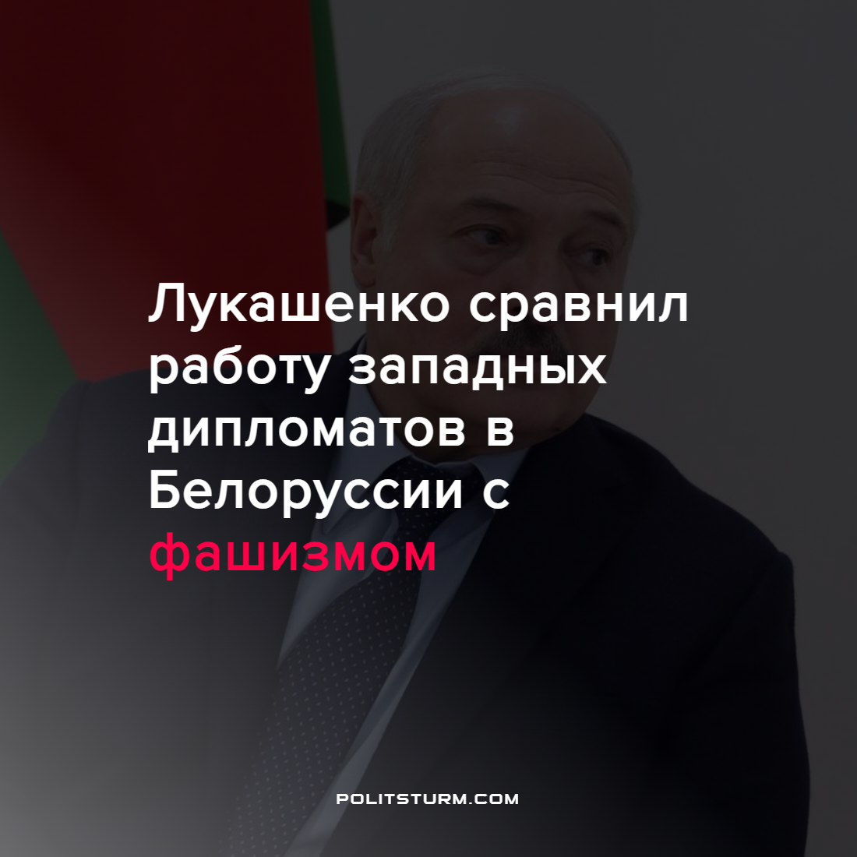

Оригинальная статья
2022-04-21
1 мин. на чтение

16 апреля президент Белоруссии А.Г. Лукашенко посетил Государственный мемориальный комплекс “Хатынь”. Там он дал оценку работе западных дипломатов:

“Когда-нибудь я это сделаю. Обобщим все документально и вам вывалим, чем они здесь занимаются. Вы ужаснетесь. Это уже не нацики даже, это уже сродни фашизму — то, что они здесь делают, в Белоруссии. Это видно в виде этих санкций и давления на Белоруссию”.
Дипломаты работают на свои правительства. Если действия дипломатов являются фашистскими, то фашистскими будут и их правительства. Дипломат проводит внешнюю политику. Фашизм во внешней политике – это шовинизм в самой грубейшей форме, культивирующий зоологическую ненависть против других народов.
Следовательно, применение санкций к Беларуси – есть проявление шовинизма народов Европы к белорусам. Но господин президент упустил одну значительную деталь: санкционная политика Европы стала ответом на политику Белоруссии в поддержке России по украинскому вопросу.
И местные, и заграничные политики всего лишь эксплуатируют фашистскую тематику для маскировки империалистических амбиций своих государств.
P.S. Но стоит подождать обещанных документально обобщенных фактов. Ранее Лукашенко обещал рассказать много чего интересного о коронавирусе, когда спадет “психоз”, но так и не сделал этого.
Источники: РИА Новости – “Лукашенко сравнил работу западных дипломатов в стране с фашизмом” от 16 апреля 2022 г.
Лента.ру – “Лукашенко пообещал рассказать много интересного про коронавирус” от 27 марта 2020 г.

Оригинальная статья

